Dokumentasi Teknis
DAG Apache Airflow — ETL Pipeline Sederhana
Sample Superstore

Nama / NIM : | Andreas Anditya Purnama / 572392

1. Dataset dan Tujuan Pipeline
Pipeline ini memakai Sample Superstore (kaggle.com/datasets/vivek468/superstore-dataset-final), yaitu tabel transaksi ritel Amerika Serikat berisi 9.994 line item. Setiap baris merekam satu produk dalam sebuah pesanan, lengkap dengan dimensi waktu (Order Date, Ship Date), pelanggan, geografi (city/state/region), kategori produk, serta metrik Sales, Quantity, Discount, dan Profit.
Tujuan bisnisnya: menyiapkan tabel agregat yang siap dianalisis oleh tim BI — berapa penjualan harian, kategori mana yang berkontribusi, region mana yang sehat, dan produk mana yang paling laku — tanpa mengotori file sumber. Extract selalu menyalin ke staging, validasi hanya log temuan (tidak memotong pipeline), transform menulis beberapa grain aggregat, dan load menaruh hasil ke CSV + SQLite + grafik.
Pemilihan Superstore memenuhi seluruh requirement dataset tugas: satu file CSV, jauh di atas 200 records, dan memiliki kolom tanggal.
2. Penjelasan Tiap Task dan Logika Transformasi
2.1 extract_data (PythonOperator)
Fungsi membaca data/raw/superstore.csv dengan pandas, mencatat jumlah baris/kolom, lalu menulis data/staging/superstore_staging.csv. Staging menjadi kontrak antar-task: validate/transform tidak pernah membaca file raw langsung. Folder dibuat dengan mkdir(parents=True, exist_ok=True) agar re-run tidak gagal.
2.2 validate_data (PythonOperator)
Dua pengecekan kualitas wajib sesuai spesifikasi tugas:
1. Null value check pada kolom penting: Order ID, Order Date, Customer ID, Sales, Quantity, Profit, dan Postal Code. Jumlah null dan persentasenya dicatat. Jika kolom kosong, logger merilis WARNING tetapi task tetap success.
2. Duplicate records check dua tingkat: duplikat baris penuh (DataFrame.duplicated()) dan duplikat kombinasi Order ID + Product ID. Temuan hanya dilog, baris tidak dihapus.
Hasil run aktual: null Postal Code = 11 baris (0.11%); full-row duplicates = 0; Order ID+Product ID duplicates = 8. Semua hanya dicatat lewat logging.
2.3 transform_data (PythonOperator)
Agregasi wajib:
• daily_sales — groupby(Order Date): jumlah order unik, jumlah line, total sales, total profit, total qty, rata-rata diskon → 1.236 hari.
• category_summary — groupby(Category): rata-rata sales, rata-rata profit, total sales/profit, jumlah item → 3 kategori (Technology, Furniture, Office Supplies).
Agregasi tambahan (bonus):
• region_summary — performa West / East / Central / South.
• top_products — 10 produk dengan total sales tertinggi (Canon imageCLASS 2200 di puncak).
• monthly_trend — grain bulanan (48 bulan) untuk visualisasi yang lebih tenang.
2.4 load_data (PythonOperator)
Membaca CSV hasil transform, menimpa database SQLite superstore_dw.sqlite (tiga tabel + index tanggal), dan menyimpan grafik sales_overview.png (tren bulanan + bar kategori) memakai matplotlib backend Agg. if_exists='replace' dan penghapusan file SQLite sebelum tulis menjamin re-run tidak menabrak constraint.
Dependency graph: extract_data >> validate_data >> transform_data >> load_data
3. Bukti Eksekusi
Artefak | Keterangan
superstore_staging.csv | 9.994 baris, 21 kolom (copy dari raw)
daily_sales.csv | 1.236 baris agregasi harian
category_summary.csv | 3 kategori (Technology teratas: $836.154)
region_summary.csv | 4 region (West teratas: $725.458)
top_products.csv | 10 produk terlaris
monthly_trend.csv | 48 bulan (2015-01 s/d 2018-12)
superstore_dw.sqlite | 3 tabel + index order_date
sales_overview.png | Grafik tren bulanan + bar kategori
Pipeline diuji end-to-end secara standalone (tanpa Airflow scheduler) dengan memanggil keempat fungsi secara berurutan, serta melalui Airflow CLI (airflow dags test). Semua task berstatus SUCCESS tanpa error.
• Path data relatif terhadap DAG file. Airflow menjalankan task dari working directory yang bisa berbeda. Solusi: gunakan variabel lingkungan SUPERSTORE_PROJECT_ROOT dengan fallback ke Path(__file__).parents[1].
• Re-run SQLite. Menulis ulang tabel bisa gagal jika koneksi masih terbuka. Solusi: hapus file SQLite sebelum to_sql(..., if_exists='replace').
• Matplotlib di environment headless. Backend default butuh display. Solusi: matplotlib.use('Agg') sebelum import pyplot.
• Import Airflow saat unit-test lokal. Untuk tes cepat tanpa scheduler, fungsi dipanggil langsung setelah set env var; modul tetap valid di Airflow karena import hanya terjadi saat DAG di-parse.

Department of Computer Science and Electronics — Universitas Gadjah Mada
Data Warehouse & Business Intelligence
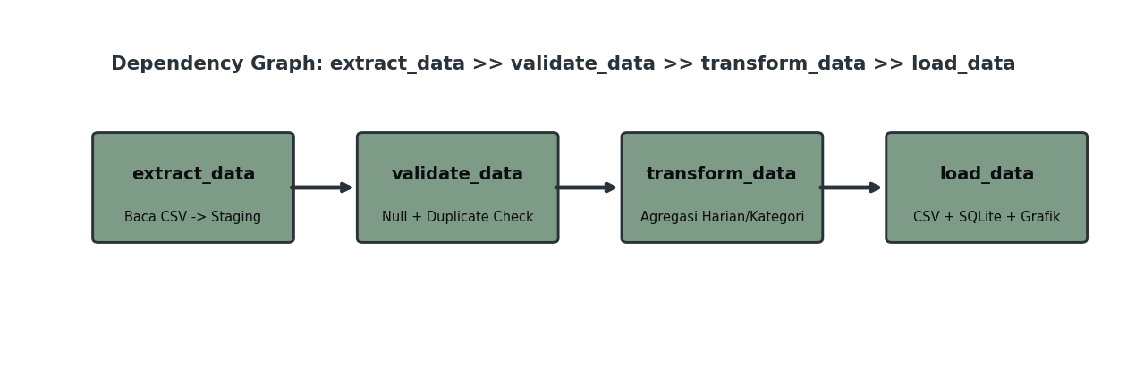
Dependency Graph: extract_data >> validate_data >> transform_data >> load_data
Contoh hasil output:
• daily_sales.csv — 1,236 hari (order_count, total_sales, total_profit, total_qty, avg_discount)
• category_summary.csv — 3 kategori (Technology $836K, Furniture $742K, Office Supplies $719K)
• region_summary.csv — 4 region (West $725K, East $679K, Central $501K, South $392K)
• top_products.csv — 10 produk terlaris (Canon imageCLASS 2200: $61,600)
• monthly_trend.csv — 48 bulan (tren dari 2015-2019)
• superstore_dw.sqlite — tabel superstore_daily, superstore_category, superstore_monthly + index
• sales_overview.png — grafik tren bulanan + bar kategori
Catatan bukti eksekusi: DAG diuji berulang (re-run) untuk membuktikan idempotency. Pipeline dapat dijalankan kapan saja tanpa error. Untuk melihat screenshot Airflow UI (Graph View, log task sukses), jalankan: airflow standalone lalu buka http://localhost:8080, cari DAG etl_sederhana_572392, unpause, Trigger DAG, dan periksa Graph View beserta log tiap task.

